
ВНИМАНИЕ: КРОНИРОВАНИЕ ДЕРЕВЬЕВ
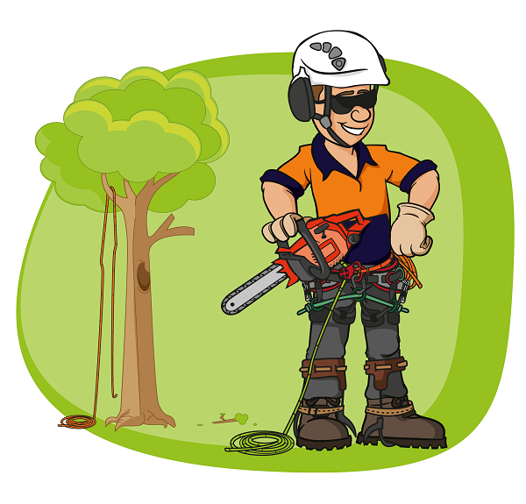
Уважаемые жители!
25 октября на нашей придомовой территории специализированная организация будет кронировать деревья. Пожалуйста, не оставляйте автомобили в зоне работ с 10.00 до 18.00 и не пересекайте линии ограждения.
Будьте внимательны!
С уважением, ООО «УК Альфа»

